Kevés lehet a sok – matematika az agráriumban
Már a kukoricatermés előzetes becslésénél is lehet hasznosítani azokat az új összefüggéseket és számításokat, amelyeket a Debreceni Egyetem kutatói fedeztek fel. Az Agronomy folyóiratban megjelent tudományos munkáért Szőke Szilvia, a Gazdaságtudományi Kar adjunktusa elnyerte a Gróf Tisza István Debreceni Egyetemért Alapítvány Publikációs díját.
Egy gazdálkodó mindig arra törekszik, hogy maximalizálja a növénytermesztés során az egységnyi területre vetített termést. Ésszerű lenne, hogy minél több magot vetünk, tehát növeljük a tőszámot, annál több lesz a termés. Ez azonban nem így van. A sok növény ugyanis verseng a tápanyagért, vízért és napenergiáért, ezért az egyedi produkció csökken. Mi lehet az ideális növénysűrűség? Hogyan lehet ezt pontosan meghatározni akkor, amikor az optimális tőszámot befolyásolja a fajta, a talajtípus, az éghajlat, így emiatt szinte parcellánként más és más? Ezekre a kérdésekre adott választ Szőke Szilvia, aki kutatócsoportjával közösen indított átfogó vizsgálatot a témában.
- Kutatásunkban a probléma matematikai modellezésére helyeztük a hangsúlyt. Számítógépes szimulációkat végeztünk, hogy megvizsgáljuk az egységnyi területen lévő tőszám és a termés közötti kapcsolatot leíró függvényt. Megállapítottuk, hogy az eddig használatos függvénytípus helyett, amik az összefüggést leírják, van jobb illeszkedést mutató függvény. Jelenleg ugyanis többnyire parabolikus függvényt használnak a modellezéshez a kutatók, ami tökéletesen szimmetrikus. A kukorica ellenben a kezdeti tőszámnövekedésre hirtelen termésnövekedést mutat, majd egy plató, azaz sík szakasz következik lassú csökkenéssel, amely a tőszám további növelésével hirtelen nullával lesz egyenlő – részletezte a Debreceni Egyetem Gazdaságtudományi Kar adjunktusa.
Szőke Szilvia kiemelte: megállapításaikat üzemi körülmények között, mérési eredményeken igazolták. Erre azért volt szükség, mert a kísérleti telepeken kis parcellákon dolgoznak, amivel az a gond, hogy nem igazán alakul ki a tényleges versengés a növények között, mert nagyon nagy a szegélyhatás. Tehát a tábla szélén több a fény, a szélen álló növények több tápanyaghoz juthatnak. A másik gond a kis parcellás kísérletekkel, hogy egy adott növényállományra jellemző mikroklíma sem tud kialakulni. A kis parcellák közelsége miatt kialakul egy kevert átlagos mikroklíma, amely egyik tőszámra sem jellemző.
A vizsgálatok másik része a tőtávolságok matematikai leírása volt. A kutató elmondta, hogy a kukorica esetében általában a vetőgépet úgy állítják be, hogy 20,5 cm-re vesse el a magokat. A vetés közben azonban zavaró tényezők lépnek fel, amik magelakadását, késleltetett kijuttatást okoznak. Néha a magok feltorlódnak, és egymás után kivetve őket nagyon közel kerülnek egymáshoz. Vannak azonban esetek, hogy dugulás miatt hosszasan nem kerül mag a földbe. Egy eldugult vetőcsoroszlya akár többméteres tőtávolságot is okozhat. Ehhez járul még a kelés egyenetlensége is. A kutatók ezeknek a véletlenszerű eseményeknek a matematikai leírását is megadták.
- A vizsgálatok harmadik területe a tőszám homogenitását mutató mérőszámok vizsgálata volt. A gyakrabban használatos mutatószámokat csak azonos alapterület esetén lehet összehasonlításra használni, tehát eddig nehezen lehetett összevetni például egy 6 hektáros és 2000 négyzetméteres területet. Ezért mi javasoltunk egy olyan mutatószámot, amellyel az állomány homogenitása parcellamérettől függetlenül összehasonlítható. Ezeket az eredményeket a termés előzetes becslésénél is lehet hasznosítani – összegezte Szőke Szilvia.
A kutatók egy nagyon érdekes következtetést is levontak: az optimális tőszámnál nem az számít, hogy a sorokban egyenletes távolságra legyenek a növények, hanem az, hogy négyzetméterenként ugyanannyi (például hat tő) növény legyen.
A Huzsvai László, Bodnár Emil, Kovács Elza, Zsembeli József, Harsányi Endre, Juhász Csaba és Szőke Szilvia alkotta kutatócsoport munkája az Agronomy folyóiratban jelent meg. A Mathematics of the Relationship between Plant Population and Individual Production of Maize (Zea mays L.) című tanulmányt a Gróf Tisza István Debreceni Egyetemért Alapítvány Publikációs díjjal ismerte el.
Sajtókapcsolat:
- Debreceni Egyetem Rektori Hivatal Sajtóiroda
- +36 52 512 000 / 23251
- sajtoiroda@unideb.hu
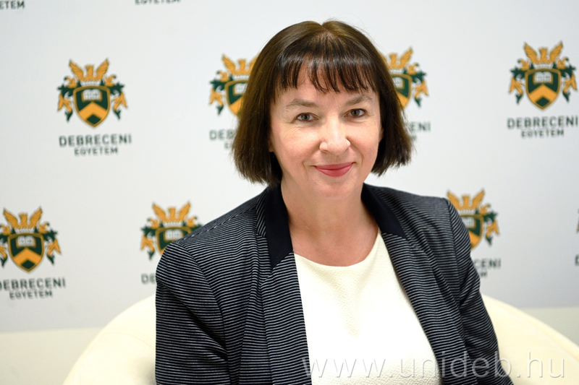 | © Debreceni Egyetem
Eredeti tartalom: Debreceni Egyetem
Továbbította: Helló Sajtó! Üzleti Sajtószolgálat
Ez a sajtóközlemény a következő linken érhető el:

